A legszebb Lexus egyben a piac legmegbízhatóbb autója is
A J. D. Power idén harmincnyolcadik alkalommal szervezte meg az új járművek kezdeti minőségét szondázó IQS felmérését. A kibővített módszertanú vizsgálat számos fontos tapasztalatot hozott, a rangsor abszolút élén a Lexus LC gran turismo végzett.

A J. D. Power kezdeti minőség felmérésén (Initial Quality Study, IQS) idén különösen sok: közel 100 ezer (egészen pontosan 99 144) felhasználót kérdeztek meg arról, hogy az általuk újonnan vásárolt, illetve lízingelt személyautóval milyen tapasztalatokat szereztek a használat első 90 napja során. A közel negyven évtizede alkalmazott kutatási formulát idén kiegészítették a márkaszervizektől kapott statisztikákkal, amelyek tovább finomították a 277 kérdésből álló, 10+1 fő témakört (infotainment, szolgáltatások, kezelőszervek és képernyők, karosszéria, vezetőtámogatás, belső tér, hajtáslánc, ülések, vezetési élmény, klímaszabályozás, valamint egyéb) lefedő kérdőívekből kinyert eredményeket.
Annak idején azzal a céllal indította útjára az IQS kutatást a J. D. Power, hogy átfogó képet biztosíthasson az autógyártóknak arról, hogy mely területeken kell nagyobb erőfeszítéseket tenniük a minőség javítása érdekében, mára azonban a tudatos autóvásárlók is felfedezték maguknak az informatív kutatást.
A 2023 júliusától 2024 májusáig zajló kutatás számos tanulságos eredményt hozott. A leginkább kiábrándító, hogy a hálózatról tölthető (akkumulátoros elektromos, illetve plug-in hibrid) járművekkel a fent említett kategóriák mindegyikében több probléma akadt, mint a belső égésű motorral szerelt modellekkel. Bizonyos problémák esetében háromszor olyan gyakran kell felkeresniük a szervizt, mintha hagyományos autóval járnának. Míg az utóbbiak átlagos eredménye 100 autóra eső 180 hiba (180 PP100), az akkumulátoros elektromos autóknál ez az érték 266 PP100. Korábban a Tesla az átlagosnál jobban teljesített ebben a mezőnyben, ez azonban már a múlté.
Miközben örvendetes, hogy az autógyártók egyre több veszélyforrásra igyekeznek felhívni a vezetők figyelmét, a figyelmeztetések pontossága nem javult, így az autók mind nagyobb számban idegesítik téves riasztásokkal utasaikat. Hasonlóan problémás az okostelefon-integrációs rendszerek (Android Auto, Apple CarPlay) működése: habár a felhasználók visszajelzései alapján nagy az igény a technológiára, a megbízhatatlan kapcsolódás megkeseríti az élményt. Hasonló a helyzet az autók innovatív kezelőszerveivel, érintőképernyőivel. Itt megint csak a villanyautók vezetik a hibalistát – jó példa erre a Tesla kormánykerékre áthelyezett irányjelzője, amit kifejezetten rosszul fogadott a vevők egy jelentős része.
Ezek után lássuk az egyéni és márkaszintű eredményeket. Az iparági átlag idén 195 PP100 volt, a tömegpiaci márkák (181 PP100) átlagosan jelentősen jobban teljesítettek, mint a prémiumgyártók (átlag: 232 PP100), amelynek típusait nagyobb arányban zsúfolják tele bonyolult online és elektromos funkciókkal.
A konszernek versenyében a General Motors hat, a Hyundai Motor Group és a Toyota Motor Corporation egyaránt négy-négy típusával ért el kategóriagyőzelmet. A legsikeresebb márka a Chevrolet volt négy kategóriaelső típussal, rögtön mögötte a Lexus állt három első helyezéssel. Ez utóbbiak között ott van a Lexus LC (prémium sportautók kategóriája), amely a teljes felmérés abszolút legjobb minőségi mutatóját érte el 100 autóra eső mindössze 106 hibajelenséggel!

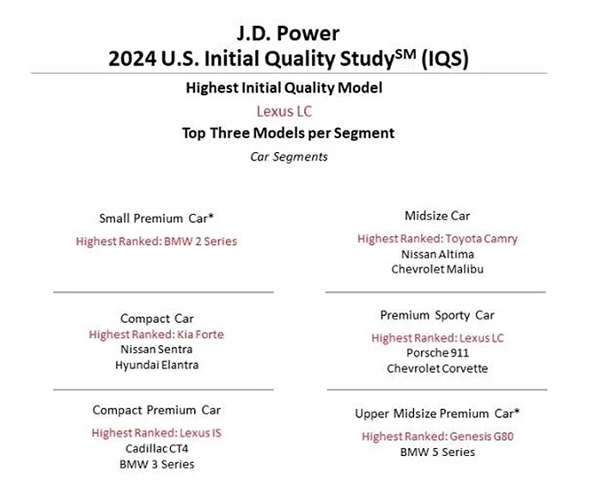
A J. D. Power IQS felmérésének érdekes (elsősorban iparági jelentőségű) színfoltja az autógyárak minősítése: itt azt vizsgálják, hogy az adott üzemben készülő típusok hogyan teljesítettek a felmérésen. Ennek az elemzésnek az abszolút győztese, egyben az egyetlen platinaéremmel díjazott létesítménye a Toyota 2. számú takaokai üzeme, ahol 100 gyártott autóra mindössze 16 meghibásodás jut. Ebben a gyáregységben készülnek az észak-amerikai piacra szánt Toyota RAV4, valamint Toyota Venza szabadidőjárművek.
A márkák rangsorát, az egyes méretosztályok és kategóriák eredményeit, valamint az autógyárak besorolásait a cikkünkhöz mellékelt táblázatok tartalmazzák.

Fotók: Lexus, Toyota
Infografika: J. D. Power

Kiadta a Smarter Média Kommunikációs Ügynökség (http://news.smartermedia.hu)
Forrás: https://news.smartermedia.hu/nemzetkozi-hirek/a-legszebb-lexus-egyben-a-piac-legmegbizhatobb-autoja-is

